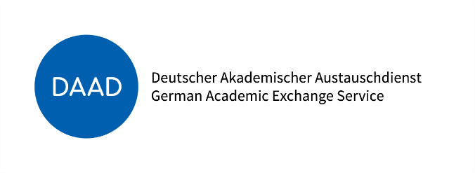
Bewerbung um ein Stipendium
Akademisches Jahr

Familienname
Vorname(n)
Fachbereich
Studiengang
Matrikelnummer
Staatszugehörigkeit
Geschlecht |  |  | männlich weiblich divers
Geburtsdatum- und ort |  |  | tt.mm.jjjj Ort (Land)
Adresse |  |  | Semester |  |  |  |  | permanent (falls abweichend)
 |  |  | von tt.mm.jjjj/ bis tt.mm.jjjj
Strasse und Nummer
PLZ und Ort
Telefon- oder Mobilnummer
E-Mail (über den kompletten Zeitraum des Auslandsaufenthaltes!)
Bewerbung für:
Bitte nur ein Feld ankreuzen | Land |  |  | Zeitraum (falls bekannt) |  |  |  |  | Dauer  (Wochen) |  | Erwartete Anrechnung (ECTS-Punkte)
 |  |  |  | von |  | bis
Auslandssemester |  |  |  | mm.jjjj |  | mm.jjjj
Auslandspraktikum |  |  |  | mm.jjjj |  | mm.jjjj
Sprachkurs |  |  |  | mm.jjjj |  | mm.jjjj
Summer School/ Fachkurs |  |  |  | mm.jjjj |  | mm.jjjj
 |  |  |  |  |  |  |  |  | Notenschnitt laut aktuellem Leistungs-nachweis
Bezeichnung der Hochschule/ Firma/Institution im Förderzeitraum
Sprachkompetenz
Arbeits-/Unterrichtssprache während des Auslandssemesters |  | z.B. Englisch
Belegen Sie (ggf. mit Hilfe von anerkannten Zeugnissen) Ihre Sprachkenntnisse. |  | z. B. TOEIC, TOEFL, Studiumsnoten oder Abitur
Studienverlauf
Angestrebter Abschluss |  | Bachelor Master Sonstige:
Erreichte ECTS-Punkte  im aktuellen Studienabschnitt |  |  |  |  | Haben Sie bereits Auslandserfahrung? |  |  |  |  | ja nein
Falls ja: Hochschule/Firma? |  |  |  |  | Wann?
Motivationsangabe |  | max. 1000 Buchstaben (keine zusätzlichen Texte!)
Folgende Unterlagen habe ich beigefügt: |  | Aktueller Notenauszug  Bestätigung der Gasthochschule / der Firma (falls noch nicht vorhanden: Nachweis über Kontaktaufnahme)  Anmeldung zum Kurs/Kursbeschreibung  Immatrikulationsbescheinigung HS Kaiserslautern  Kopie Hochschulzugangsberechtigung  Sprachnachweis
Ich bewerbe mich auch noch für ein anderes Stipendium |  | nein ja, Name des Programms bzw. der Programme
Ich versichere die Richtigkeit meiner Angaben. Eine Änderung teile ich unverzüglich und ohne Aufforderung mit. |  | Ort, Datum |  |  |  |  | Unterschrift

Stand: 12/2021

